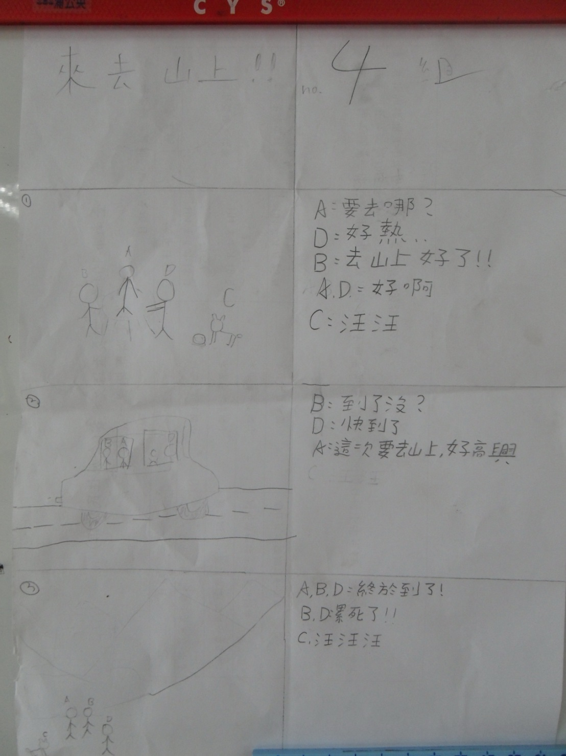
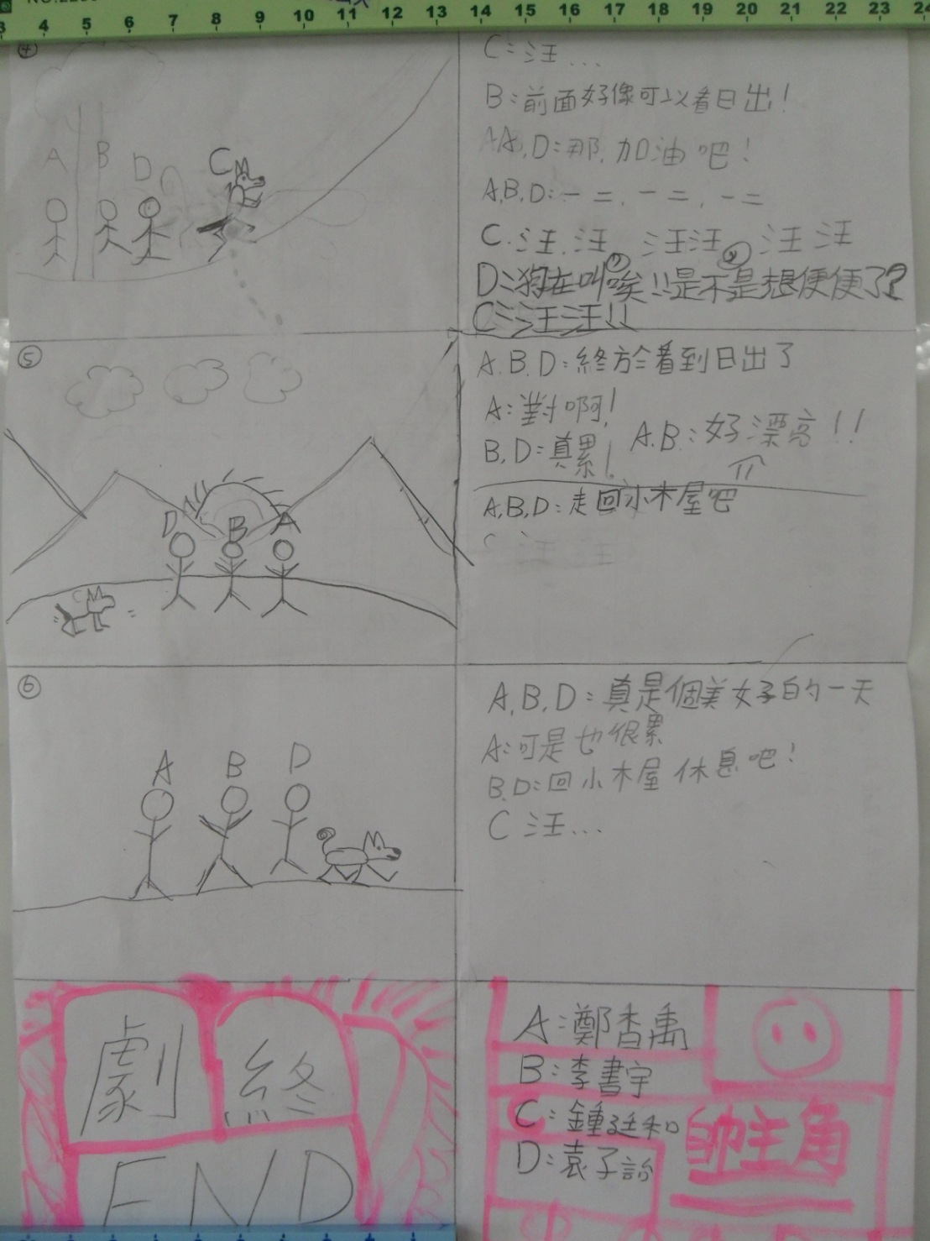
來去山頂

A：咱這馬欲去佗？
D：天氣足熱的呢！
B：阿無咱來去山頂好無？
A、D：好啊！
C：汪汪！

B：是到矣未啦？
D：連編到矣啦！
A：這改欲去山頂，真正足歡喜的！

A、B、D：總算到位矣！
B、D：活欲忝死！
C：汪！汪！汪！

C：汪！
B：頭前干焦會當看日出呢！
A、D：真的喔！按呢逐家緊加油！
A、B、D：一、兩；一、兩；一、兩！
C：汪汪！汪汪！汪汪！
D：狗仔一直咧吠，敢是欲放屎？
C：汪汪！

A、B、D：總算趕著看日出啊！
A：著啊！
B、D；真正有夠忝的！
A、B：毋過真正足媠的！
A、B、D：咱轉來『小木屋』好無？

A、B、D：今仔日心情真正有夠讚啦！
A：毋過嘛有夠忝的！
B、D：行！咱轉來『小木屋』歇睏啦！
C：汪汪！

